Extraia o conteúdo do arquivo raivazero-0.1b-pc numa pasta qualquer do computador utilizando a opção que preferir dentre as destacadas em vermelho. Seja usando o leitor nativo do windows ou o Winrar™. Para a versão c basta utilizar a pasta raivazero-0.1c-pc:

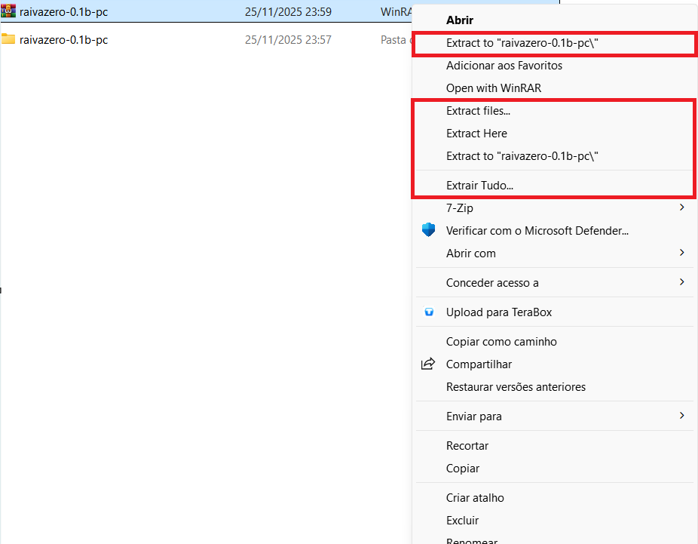

Após a extração abra a pasta raivazero-0.1b-pc. Para a versão c basta utilizar a pasta raivazero-0.1c-pc
Dentro da pasta raivazero Execute o arquivo raivazero.exe (o que tem um ícone de um personagem de cabelo vermelho claro)

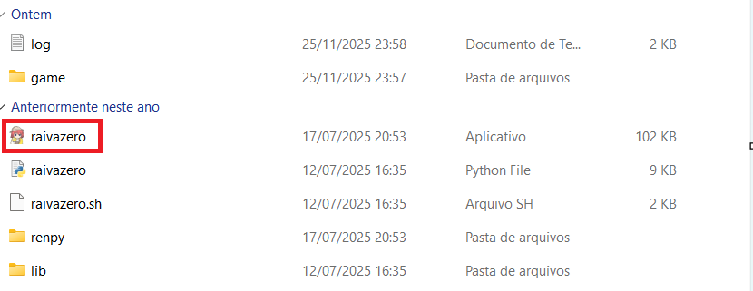

**************************************************************************************************************************************************RAIVA ZERO ********************************************************

Link para avaliação do jogo:

https://forms.gle/mUSEdi6YPdFmByh16

